Vorstandschaft und Ausschussmitglieder des TSV Reute e.V. bei der Mitgliederversammlung
am 30.01.2020:
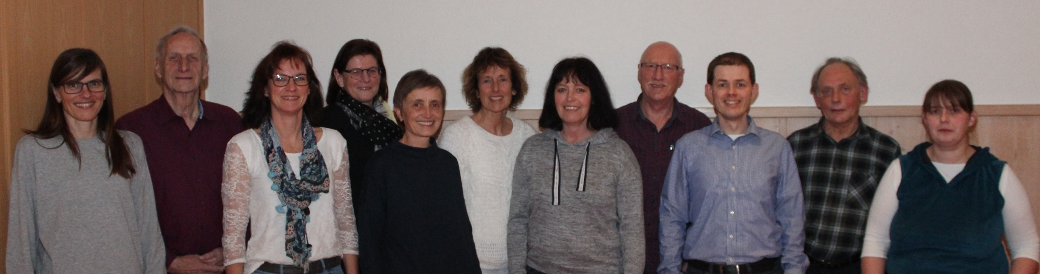
v.l.: Simone Kibler, Peter Hagelstein, Karin Nowak, Beate Stingel, Maria Romer,
Elke Übelhör, Anke Cambré, Manfred Schneider, Sascha Gümbel, Alfons Müller, Sigrid Dehm

